[](http://voportal.ru/)[Главная](http://voportal.ru/index.php)

[Новости](http://voportal.ru/index.php/novosti)

[Родителям](http://voportal.ru/index.php/parents)

[Учреждения](http://voportal.ru/index.php/2014-11-09-16-39-31)

[Отдел образования](http://voportal.ru/index.php/dlya-roditelej-4)

## Родительское собрание, посвященное ГТО, прошло в гимназии №642 «Земля и Вселенная»

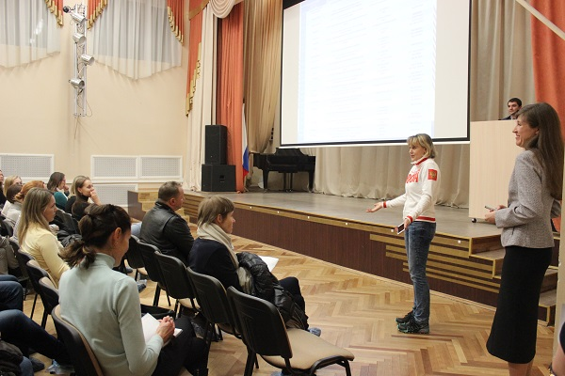 13 декабря 2017 года **в 4 корпусе гимназии №642 «Земля и Вселенная»** состоялось общее родительское собрание, где выступил специалист регионального оператора Всероссийского физкультурного спортивного комплекса «Готов к труду и обороне» Котов Олег с предложением проекта для первой возрастной группы (1-2 классы).

1 сентября 2014 года Владимир Путин ввел ВФСК ГТО для решения проблемы продвижения ценностей здорового образа жизни и укрепления здоровья детей и взрослого населения страны.

ВФСК ГТО — полноценная программная и нормативная основа физического воспитания населения страны, нацеленная на развитие массового спорта и оздоровление нации. Олег Игоревич с помощью презентации познакомил родителей с историей возникновения ГТО, действием данной программы, её направлениями и наградными знаками отличия. Многие родители помнят со времен школьной программы по физическому воспитанию виды тестовых испытаний. Мало было правильно выполнить упражнения, нужно было вложиться или в установленное время, или выполнить необходимое число повторений, или показать результат не хуже заявленного в тестах. Так и сейчас нормативы разделяются на категории, отвечающие различной степени подготовки школьника. Кроме того, в зависимости от возраста учащихся, нормы делятся на различные ступени.

На собрании педагоги предложили проявить инициативу родителей, зарегистрироваться на сайте ГТО и весной принять участие в сдаче нормативов. Сдача норм ГТО будет проходить на территории гимназии.

Выполнившие нормативы комплекса будут отмечены золотыми, серебряными и бронзовыми знаками отличия, а также получать массовые спортивные разряды и звания. Обладание такими знаками отличия даст бонусы при поступлении в высшие учебные заведения.

Спорт для ребёнка полезен не только с точки зрения повышения физических сил организма, а также становления характера, дисциплины, помогает ребёнку стать усидчивым, целеустремлённым и волевым. Каждый ребенок сможет пройти обязательные испытания и узнать свои силы. Ведь дети хотят, чтобы мама и папа им гордились. А еще лучше, если вся семья примет участие в сдаче нормативов. Это поспособствует эмоциональному подъему ребёнка, а также он увидит личный пример родителей. Внедрение в школьную программу нормативов ГТО – это не просто очередная реформа в системе образования, но и, прежде всего, забота о подрастающем поколении, о состоянии его здоровья, готовности к трудовой активности и обороне.

**© Voportal 2018**